### 第六次作业





* 无线局域网的MAC协议通过协调功能来确定在BSS中的移动站，包括两个子层。
  + 分布协调功能DCF，不采用任何中心控制，而是在每个节点使用CSMA机制的分布式接入算法，让各个站通过征用信道来获取发送权。定义了DIFS和SIFS
  + 点协调功能PCF，用接入点AP集中控制整个BSS内的活动。使用集中控制的接入算法，用类似于探询的方法把发送数据权轮流交给各个站，从而避免了碰撞的产生。
* 由于无线信道信号强度随传播距离动态变化范围很大，不能根据信号强度来判断是否发生冲突，因此不适用有线局域网的的冲突检测协议 CSMA/CD。802.11 采用了 CSMA/CA 技术，CA 表示冲突避免。这种协议实际上是在发送数据帧前需对信道进行预约。 这种 CSMA/CA 协议通过 RTS（请求发送）帧和 CTS（允许发送）帧来实现。源站在发送数据前，先向目的站发送一个称为RTS的短帧，目的站收到 RTS 后向源站响应一个 CTS 短帧，发送站收到 CTS 后就可向目的站发送数据帧。



* 选择使用，各个站可以自己决定使用或者不适用信道预约。
* 源站在发送数据帧之前发送 RTS 帧，若信道空闲，则目的站响应 CTS 帧，当源站收到 CTS 帧后就可发送其数据帧，实际上就是在发送数据帧前先对信道预约一段时间。
* 增加使用RTS和CTS会使整个网络的通信效率有所下降，要多浪费信道时间，但由于这两种控制帧都很短，分别为20和14字节，与数据帧相比开销不算大，相反，若不使用这种控制帧，则一旦发生碰撞而导致数据帧重发，浪费的时间就更多了。一般来说，只有当数据帧的长度超过某一数值时，使用RTS和CTS才比较有利。





* A向B发送数据后，B会在SIFS内进行CRC检测后发送ACK帧。在SIFS时间内，信道是空闲的，为了保证这段时间不让其他站点发送数据，凡在空闲时间想发数据的站点，必须等待比SIFS更长的DIFS后才能发送，这就保证了确认帧ACK得以优先发送。
* 当站点想发送数据，并检测信道连续空闲时间超过DIFS时，既可立即发送数据，而不必经过争用期。在以下几种情况下，发送数据必须经过争用期的公平竞争：
  + 要发送数据时检测到信道忙
  + 已发出的数据帧未收到确认，重传数据帧
  + 接着发送后续的数据帧



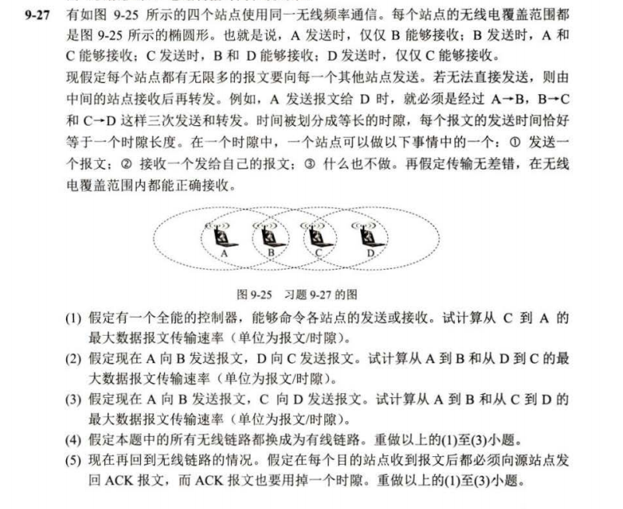

* 从C到A的最大数据报文传输速率是1报文/2时隙，即C -> B，B -> A。
* 因为A只能发送给B而D只能发送给C，不会发生碰撞，可以同时进行，所以从 A 到 B 和从 D 到 C 的最大数据报文传输速率是2报文/ 1时隙
* 当C->D时，B也能收到信号，因此C->D和A->B不能同时进行。从A到B和从C到D的最大数据报文传输速率是1报文/ 1时隙。
  + 除了第一个报文是在两个时隙内收到，之后每一个时隙A都可收到1个报文。
  + 和无线链路一样无冲突，2报文/ 1时隙。
  + A到B的链路不影响C到D的链路。2报文/ 1时隙。同时传输。
* + 由于发送ACK帧还要花费2时隙，1报文/ 4时隙。
  + A和D可以同时发送数据，但B和C不能同时发送ACK，所以需要增加两个时隙，2报文/ 3时隙。
  + 时隙1：报文C->D；时隙2：ACK D->C，报文A->B；时隙3：ACK B->A。  
    2报文/ 3时隙。